Offre de remboursement de 50% du prix d’achat TTC sur le produit le moins cher des 2 appartenant à la gamme de périphériques Microsoft (souris, claviers, téléclaviers, ensembles claviers/souris et lecteurs d’empreintes digitales), pour l’achat simultané de 2 produits, dont au moins un de la liste ci-dessous, valable du 1er novembre 2005 au 31 janvier 2006

MICROSOFT VOUS REMERCIE DE VOTRE CONFIANCE

Liste des produits porteurs de l’opération | Part-Number | Gencode
Comfort Optical Mouse 3000 | D1T-00005 | 882224015097
Wireless Laser Mouse 6000 | B5V-00002 | 882224040310
Notebook Optical Mouse 3000 Gray | B2J-00002 | 882224016087
Wireless Notebook Optical Mouse Slate | BX3-00006 | 805529787339
Wireless Notebook Laser Mouse 6000 | B5W-00002 | 882224041003
Wireless Optical Desktop 1000 | BV3-00009 | 805529988699

Pour vous remercier de votre confiance en la marque Microsoft Hardware, nous avons le plaisir de vous proposer un remboursement égal à 50% du prix d’achat TTC du moins cher de vos 2 produits Microsoft Hardware, dont au moins un fait partie de la liste ci-dessus. Pour recevoir votre remboursement, renvoyez sous pli suffisamment affranchi les éléments suivants à l’adresse indiquée ci-dessous avant le 28 février 2006 :
- Une copie du présent coupon dûment complété (une lettre par case).
- Les code barres originaux découpés sur les boites des produits achetés (1 au moins dans la liste ci-dessus, et 1 au choix dans la totalité de la gamme de matériels informatiques Microsoft).
- Une copie de votre ticket de caisse ou facture où apparaissent les prix des produits Microsoft achetés, et une date d'achat antérieure au 31 janvier 2006.

Renvoyez le tout avant le 28 février 2006 minuit (le cachet de la poste faisant foi) à l’adresse suivante :
Les Jours Givrés
Microsoft Rebate Center
Fexco Dingle
Cooleen Dingle
Co.Kerry
Irlande

Modalités de l’offre de remboursement :

Offre valable en France métropolitaine (Corse incluse) pour tout achat simultané
de deux produits de la gamme de matériels informatiques Microsoft (souris, claviers, téléclaviers, ensemble souris/claviers et lecteurs d’empreintes digitales) dont au moins un parmi les produits porteurs de l’opération, à savoir:
Wireless Optical Desktop 1000, Wireless Laser Mouse 6000, Wireless Notebook Laser Mouse 6000, Wireless Notebook Optical Mouse (couleur Slate), Notebook Optical Mouse 3000, Comfort Optical Mouse 3000.
Cet achat doit être effectué entre le 1er novembre 2005 et le 31 janvier 2006 et le dossier complet renvoyé avant le 28 février 2006 (le cachet de la poste faisant foi).
Offre non valable pour les produits vendus en association avec du matériel (produits OEM)

Le remboursement sera effectué au moyen d’un chèque barré libellé au nom du bénéficiaire que vous aurez indiqué sur le formulaire de remboursement, ou par virement sur votre compte bancaire, en fonction de votre choix indiqué sur le formulaire de remboursement dans un délai de 6 à 8 semaines suivant la réception de votre dossier complet.

Offre limitée à un seul remboursement par foyer (même nom, même adresse).
Les frais d’envoi du dossier complet sont à la charge du demandeur. Microsoft ne saurait être tenue responsable des demandes perdues ou endommagées. Tout coupon illisible, incomplet ou mentionnant de fausses informations ne sera pas pris en compte.

Conformément à la « Loi informatique et libertés », les personnes physiques sont informées du droit d’accès et de rectification aux données qui peut s’exercer sur simple demande auprès de Microsoft® France – 18 avenue du Québec – 91140 Villebon sur Yvette.

Coupon à remplir et renvoyer avant le 28 février 2006 à l’adresse suivante
Les Jours Givrés
Microsoft Rebate Center
Fexco Dingle
Cooleen Dingle
Co.Kerry
Irlande

Pour un remboursement de 50% du prix d’achat TTC sur le produit le moins cher des 2 appartenant à la gamme de périphérique Microsoft, dont au moins un de la liste ci-dessus, valable du 1er novembre 2005 au 31 janvier 2006.

1. Une copie de votre ticket de caisse ou facture où apparaissent les prix des produits Microsoft achetés, et une date d'achat antérieure au 31 janvier 2006.
(Veuillez cocher)

2. Joignez les codes barres originaux de vos produits achetés.
(Veuillez cocher)

3. Complétez le coupon ci-dessous :

M. Mlle. Mme (veuillez cocher)
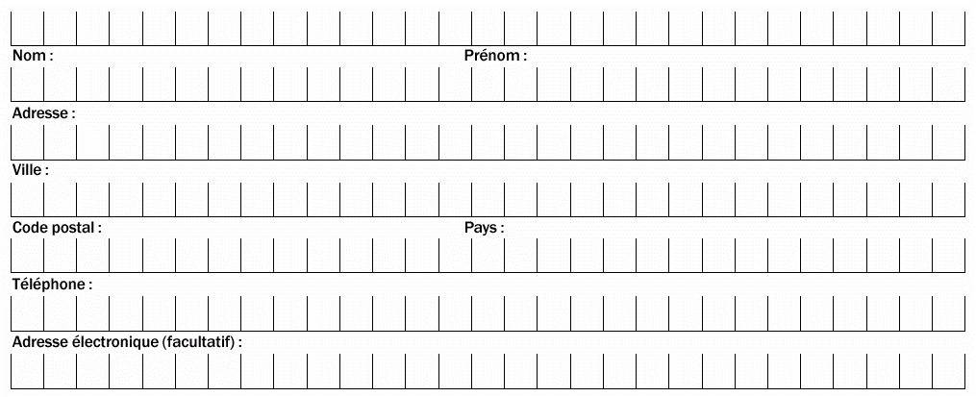
- Veuillez libeller le chèque de remboursement à l’ordre de (écrivez le nom du bénéficiaire du chèque):
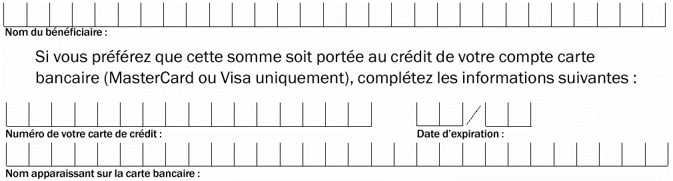
Ou si vous préférez que cette somme soit virée au crédit de votre compte bancaire, merci de joindre un RIB/RIP.

Offre valable du 1er novembre 2005 au 31 janvier 2006 en France métropolitaine (Corse comprise). Ce coupon et les preuves demandées doivent être retournés au plus tard le 28 février 2006 minuit (le cachet de la poste faisant foi).
Le remboursement sera effectué dans un délai de 6 à 8 semaines suivant la réception de votre dossier complet.
Offre limitée à un seul remboursement par foyer (même nom, même adresse). Les frais d’envoi du dossier complet sont à la charge du demandeur. Microsoft ne saurait être tenue responsable des demandes perdues ou endommagées. Tout coupon illisible, incomplet ou mentionnant de fausses informations ne sera pas pris en compte.
Conformément à la loi "informatique et libertés ", les personnes physiques sont informées du droit d'accès et de rectification aux données qui peut s'exercer sur simple demande auprès de Microsoft France.18 avenue du Québec 91140 Villebon sur Yvette.

